Primorski dnevnik, 18. september 2025
https://www.primorski.eu/kultura/ambiciozen-projekt-brezmejno-telo-polno-uresnicen-LM1925782

Ambiciozen projekt Brezmejno telo polno uresničen

V sodelovanju med MN Dance Company in skupino Silence je nastala plesno-glasbena uprizoritev, eden programskih vrhuncev Evropske prestolnice kulture GO! 2025
Breda Pahor |
Cerje |
8. jul. 2025 | 11:39
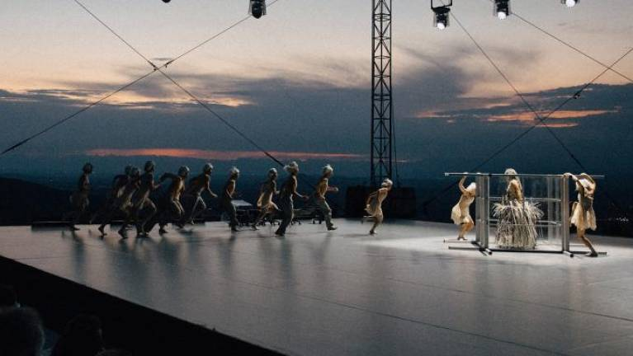
Plesalci prikazujejo možnosti izražanja človeškega telesa (NATALIA POLONSKAJA)
Projekt Brezmejno telo (Borderless body) je končno polno uresničen. Z izvedbo istoimenske plesno-glasbene uprizoritve na izrecno pripravljenem prizorišču ob spominskem pomniku na Cerju pri Mirnu se je namreč zaključilo dolgoletno snovanje enega najbolj ambicioznih uprizoritvenih načrtov Evropske prestolnice kulture GO! 2025.
Odnos med biološkim in tehnološkim
Še v obdobju kandidature EPK je bil plesni projekt zamišljen kot eden od programskih vrhuncev. Kot je umetniška svetovalka Neda Rusjan Bric zapisala v gledališki list, so se hoteli z uprizoritvijo oziroma z vrsto uprizoritev spraševati o človekovi prihodnosti v svetu klimatskih sprememb in predvsem o njegovem odzivu na izzive, ki jih prinaša prihodnost. »Projekt naj bi odkrival omejitve telesa in ples povezal z umetno inteligenco in robotiko ter se spraševal o prihodnjem odnosu med biološkim in tehnološkim.«
Glavna nosilca plesnega projekta sta v minulih štirih letih bila koreografa - plesalca Michal Rynia in Nastja Bremec Rynia. Pred zaključno uprizoritvijo, ki je nastala v sodelovanju z glasbeno dvojico Silence, sta ustvarila vrsto »pripravljalnih« predstav, s katerimi sta začrtala pot za sklepno. V obdobju uresničevanja projekta je ustvarjalni plesni par tudi sestavil mednarodno plesno skupino GO! 2025.
In čezmejni plesni ansambel GO! 2025 oziroma MN Dance Company pod vodstvom koreografskega para in ob sodelovanju dvojice Silence (Boris Benko in Primož Hladnik) je 3. julija premierno izvedel plesno-glasbeno uprizoritev Brezmejno telo. Med značilnosti zaključne predstave sodi dejstvo, da so interpreti tudi soavtorji.

